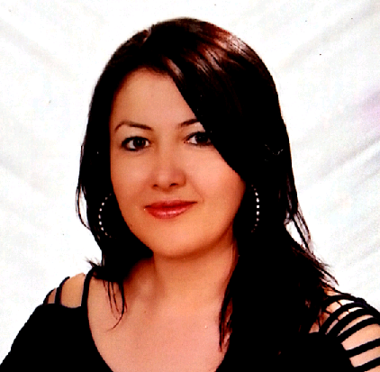
MİHRİYE ÇELİK
KİŞİSEL BİLGİLER
Adı Soyadı : Mihriye ÇELİK
D. Tarihi : 18. 07. 1982
D. Yeri : Karabük
Unvanı : Okutman

EĞİTİM BİLGİLERİ

Derece | Bölüm/Program | Üniversite | Yıl
Lisans | Türk Dili ve Edebiyatı | Eskişehir Osmangazi Ünv. | 2004
Yüksek Lisans | Türk Dili ve Edebiyatı | Gazi Üniversitesi | 2008
Doktora | Türk Dili ve Edebiyatı | Bartın Üniversitesi | Devam

BİLİMSEL ÇALIŞMALAR

2007 Varlık Dergisinin 434 ile 484. Sayılarında Şiir ve Edebi İnceleme

2004 Türkçede Söz Dizimi ve Selim İleri’nin Öykülerinde Dil Özellikleri

